《古典诗歌文本结构化标注生产系统》
软件说明书
V2.0

简称：poem_lab / 诗歌标注管线

第一章 概述

1.1 引言

1.1.1 编写目的
首先，从知识产权保护角度，明确《古典诗歌文本结构化标注生产系统》的著作权归属，清晰界定权利主体，为该系统的合法权益提供坚实法律依据。该系统融合大语言模型（LLM）驱动的 Meta-Prompting 机制与管线化标注生产流程，涵盖智能标注管线、预置模板库、并行批量处理、多维度质量保障等特色功能。
其次，规范软件的开发、使用、传播和维护等全流程。在开发环节，明确的著作权相关规范可指导团队围绕 Meta-Prompting 标注管线、并行批量处理、语料库管理等核心功能模块遵循统一标准；在使用与传播环节，让数字人文研究者、诗歌标注人员等使用者清晰知晓自身权利与义务。
再者，为软件的交易、许可使用等商业活动提供基础。该系统聚焦古典诗歌文本的结构化标注需求，潜在合作方（如高校数字人文研究中心、古典文学研究机构）可通过本文档明确其著作权状况。
最后，为相关部门的监管和审查提供依据。本文档可提供该系统的著作权归属、功能边界等关键信息，为监管部门对数字人文软件的合规性审查提供必要的信息支持。

1.1.2 文档范围
在软件自身相关文档方面，包含软件需求规格说明书（核心功能需求、性能需求、接口需求）、软件设计说明书（总体架构、详细设计、数据库设计）、源代码及注释、软件测试计划/用例/报告、软件用户手册、软件维护手册。
在著作权相关文档中，有软件著作权登记申请表、软件著作权权利说明、软件著作权归属证明材料、软件著作权转让或许可使用合同。此外还包括项目计划书、项目会议纪要、开发人员名单及职责说明。

1.2 项目介绍

1.2.1 项目简介
《古典诗歌文本结构化标注生产系统》（poem_lab）是面向古典诗歌数字人文研究的自动化文本结构化标注生产平台。系统以管线化架构串联数据导入、文本预处理、AI智能标注、质量校验、结果导出的完整生产流程，核心采用大语言模型驱动的 Meta-Prompting 机制——让AI设计标注提示词、再由AI执行标注——实现从自然语言需求描述到高维度结构化标注数据的端到端智能化生产。
系统同时提供完整的Web前端操作界面（Flask+原生HTML/CSS/JavaScript），包含用户注册登录、标注工作台（五步向导）、导出历史管理、数据看板、语料库浏览器、对话历史回溯。支持SQLite数据库（WAL模式）全量数据持久化、会话恢复和断点续传。

1.2.2 功能介绍
一、智能标注管线（Meta-Prompting工作台）
系统的核心生产引擎，提供五步式标注向导，实现从自然语言需求到结构化标注数据的端到端智能化生产：（1）上传诗歌数据（支持.txt文件和直接粘贴）；（2）设计标注表头（手动定义或AI推导，内置12套预置模板）；（3）AI生成标注方案并审核（提示词+列映射+示例数据+质量试跑）；（4）线程池并发批量运行（SSE实时推送进度，支持断点续传）；（5）导出CSV/JSON结果。
二、预置标注模板库
内置12套专业标注模板，覆盖意象分析、情感极性、修辞识别、格律检测、主题分类、典故溯源、高考题型解析、学术论文辅助、创意写作引导、方言特色标注、典故演进追踪、意象时代演变等应用场景。
三、并行批量处理引擎
采用Python ThreadPoolExecutor线程池并发架构（可配置5-20工作线程），SSE实时推送进度，支持断点续传和自动重试。
四、多维度质量保障体系
三层质量评分：完整性评分（字段填充率）、合规性评分（枚举值/类型校验）、一致性评分（同作者一致性）。每题附带置信度分数和校验状态。
五、诗歌语料库管理
倒排索引中文全文搜索（bigram+unigram分词），提供关键词检索、朝代/作者/诗体筛选、语料统计、作者风格指纹、意象共现分析、跨作者对比、押韵检测等功能。200+意象词汇库（7大类）。
六、文本预处理工具集
全角半角转换、异体字映射（30+组）、空白归一化、重诗去重、按朝代/作者拆分、可读性等级评估、格式校验等。
七、数据导出与报告生成
CSV（UTF-8-BOM）+JSON双格式导出。三类报告：格式化文本报告（逐诗详情+Token估算）、结构化JSON报告、执行摘要。
八、用户认证与会话管理
PBKDF2-HMAC-SHA256密码哈希（随机盐，100,000次迭代），基于Flask Session的用户状态管理，所有路由受认证保护。
九、对话历史追溯
完整记录每次LLM交互：系统提示词、用户提示词、AI原始响应、解析结果、模型名称、Token估算、时间戳。支持搜索和详情弹窗展示。
十、RESTful API接口
57个RESTful API端点，覆盖会话管理、诗歌上传、Meta-Prompting三段式管线、批量运行、模板库、语料库、质量评分、标注辅助工具、文本预处理、作者分析、数据导出、用户认证等功能域。

第二章 运行环境

2.1 硬件环境
设备 | 配置要求
客户端CPU | Intel Core i5及以上（4核8线程）或AMD同等性能处理器
客户端GPU | NVIDIA GTX 1060（6GB显存）及以上（可选，用于本地LLM推理加速）
内存 | 8GB DDR4及以上（推荐16GB）
存储 | 256GB SSD+1TB HDD
网络 | 稳定的互联网连接（LM Studio本地部署时可离线运行）
注：以上为推荐配置。最低配置可降至4GB内存、CPU推理（无GPU），但批量标注处理速度将显著下降。

2.2 软件环境
类别 | 安装软件 | 具体型号
操作系统 | Windows | Windows 10/11（64位）
基础运行环境 | Python | Python 3.10+（flask、chromadb、openai等）
数据库 | SQLite | SQLite 3.35+（WAL模式，UTF-8）
向量数据库 | ChromaDB | ChromaDB 0.4+（2560维向量嵌入）
LLM运行时 | LM Studio | LM Studio 0.3+（本地部署）
LLM API | OpenAI兼容接口 | LM Studio本地API或兼容云端LLM服务
Web服务器 | Flask | Flask 2.3+（生产环境建议Gunicorn+Nginx）
注：Python依赖包完整列表见requirements.txt。LLM服务可替换为OpenAI API、Ollama、vLLM等。

第三章 使用说明
本章以10首杜甫诗歌为测试样本，完整演示从用户登录到标注结果导出的全流程操作。标注需求为：分析杜甫诗歌中的自然意象类型、情感倾向、修辞手法、典故引用和风格特征。

3.1 用户认证

3.1.1 登录页面
图3.1.1-1 系统登录页面
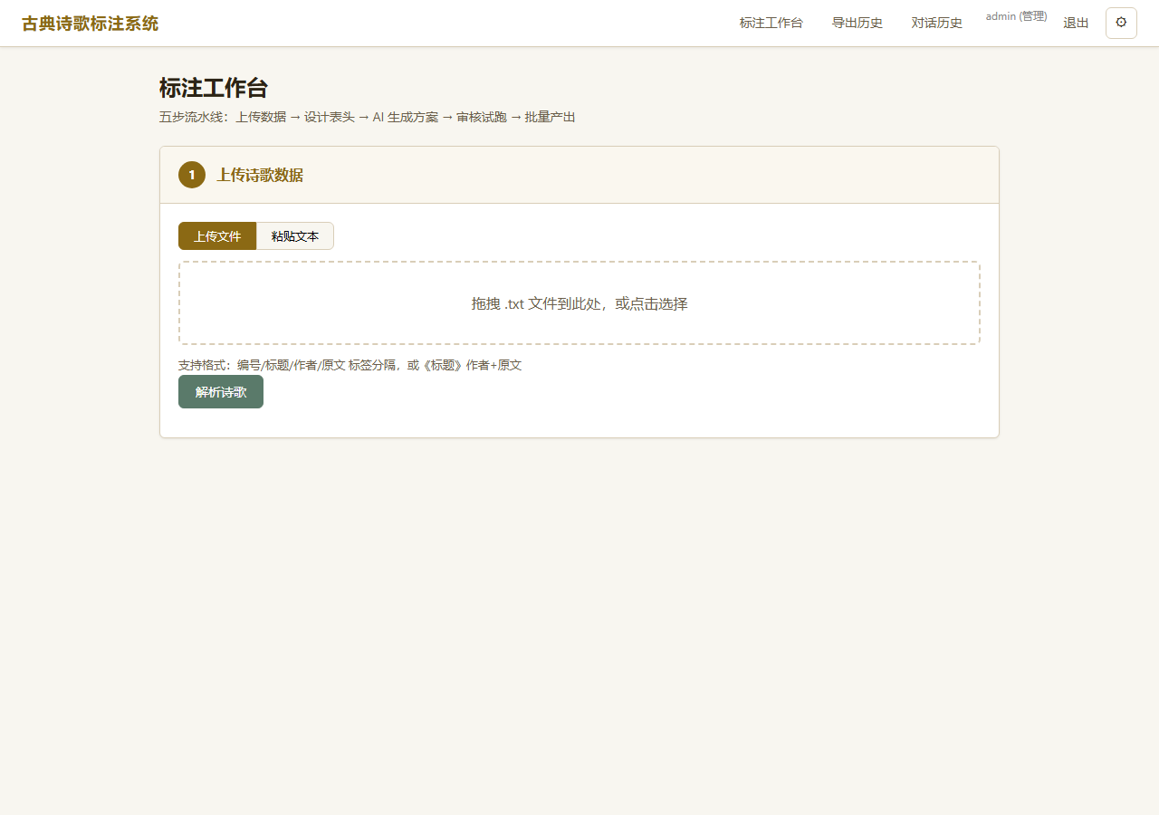
一、页面定位
用户认证入口，居中卡片式布局。默认管理员账号admin/poemlab2026。
二、功能说明
用户名/密码输入框支持浏览器自动填充和回车提交。登录按钮通过fetch API调用/api/auth/login，成功后自动跳转标注工作台，失败则红色提示。底部提供注册链接。

3.1.2 注册页面
图3.1.2-1 系统注册页面
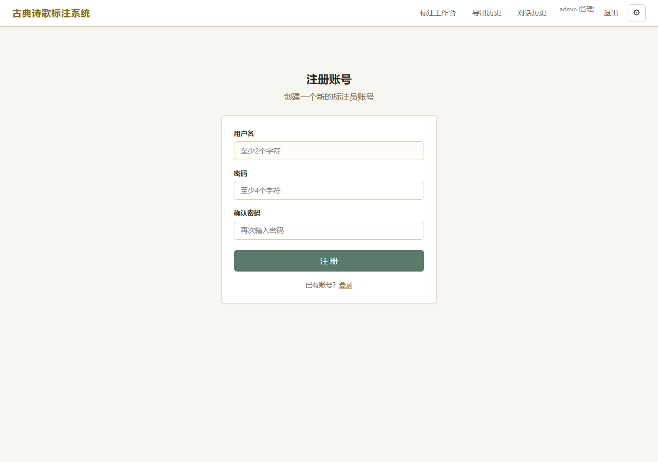
一、页面定位
新用户注册页面，填写用户名（2-50字符）和密码即可创建账号，注册成功后自动登录并跳转。

3.2 标注工作台——五步标注流水线
以下使用10首杜甫诗歌（望岳、登兖州城楼、题张氏隐居等）作为测试数据，演示完整标注生产流程。

3.2.1 步骤一：上传诗歌数据
图3.2.1-1 诗歌解析结果——10首杜甫诗
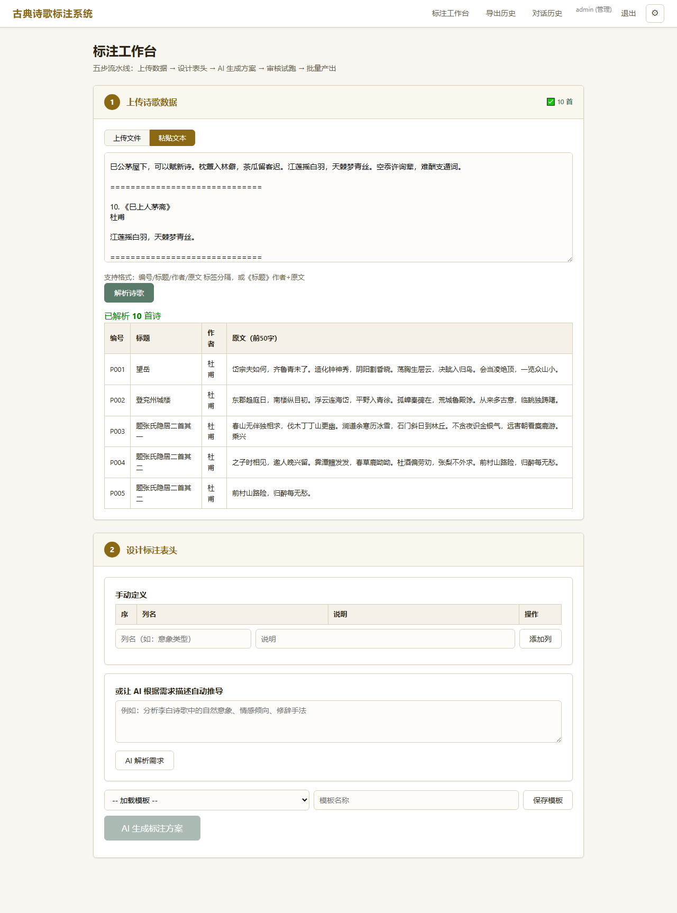
操作流程
在粘贴文本标签页中输入10首杜甫诗歌，格式为：编号/《标题》/作者/原文，以======分隔。点击解析诗歌后，系统自动提取编号、标题、作者和原文，展示预览表格。步骤一完成后自动展开步骤二。
支持的输入格式
- 标准格式：1. 《标题》+作者+原文+分隔符
- 支持.txt文件拖拽上传和文本框粘贴
- 自动清理空白和格式归一化

3.2.2 步骤二：设计标注表头
图3.2.2-1 标注表头设计——7个字段+AI需求输入
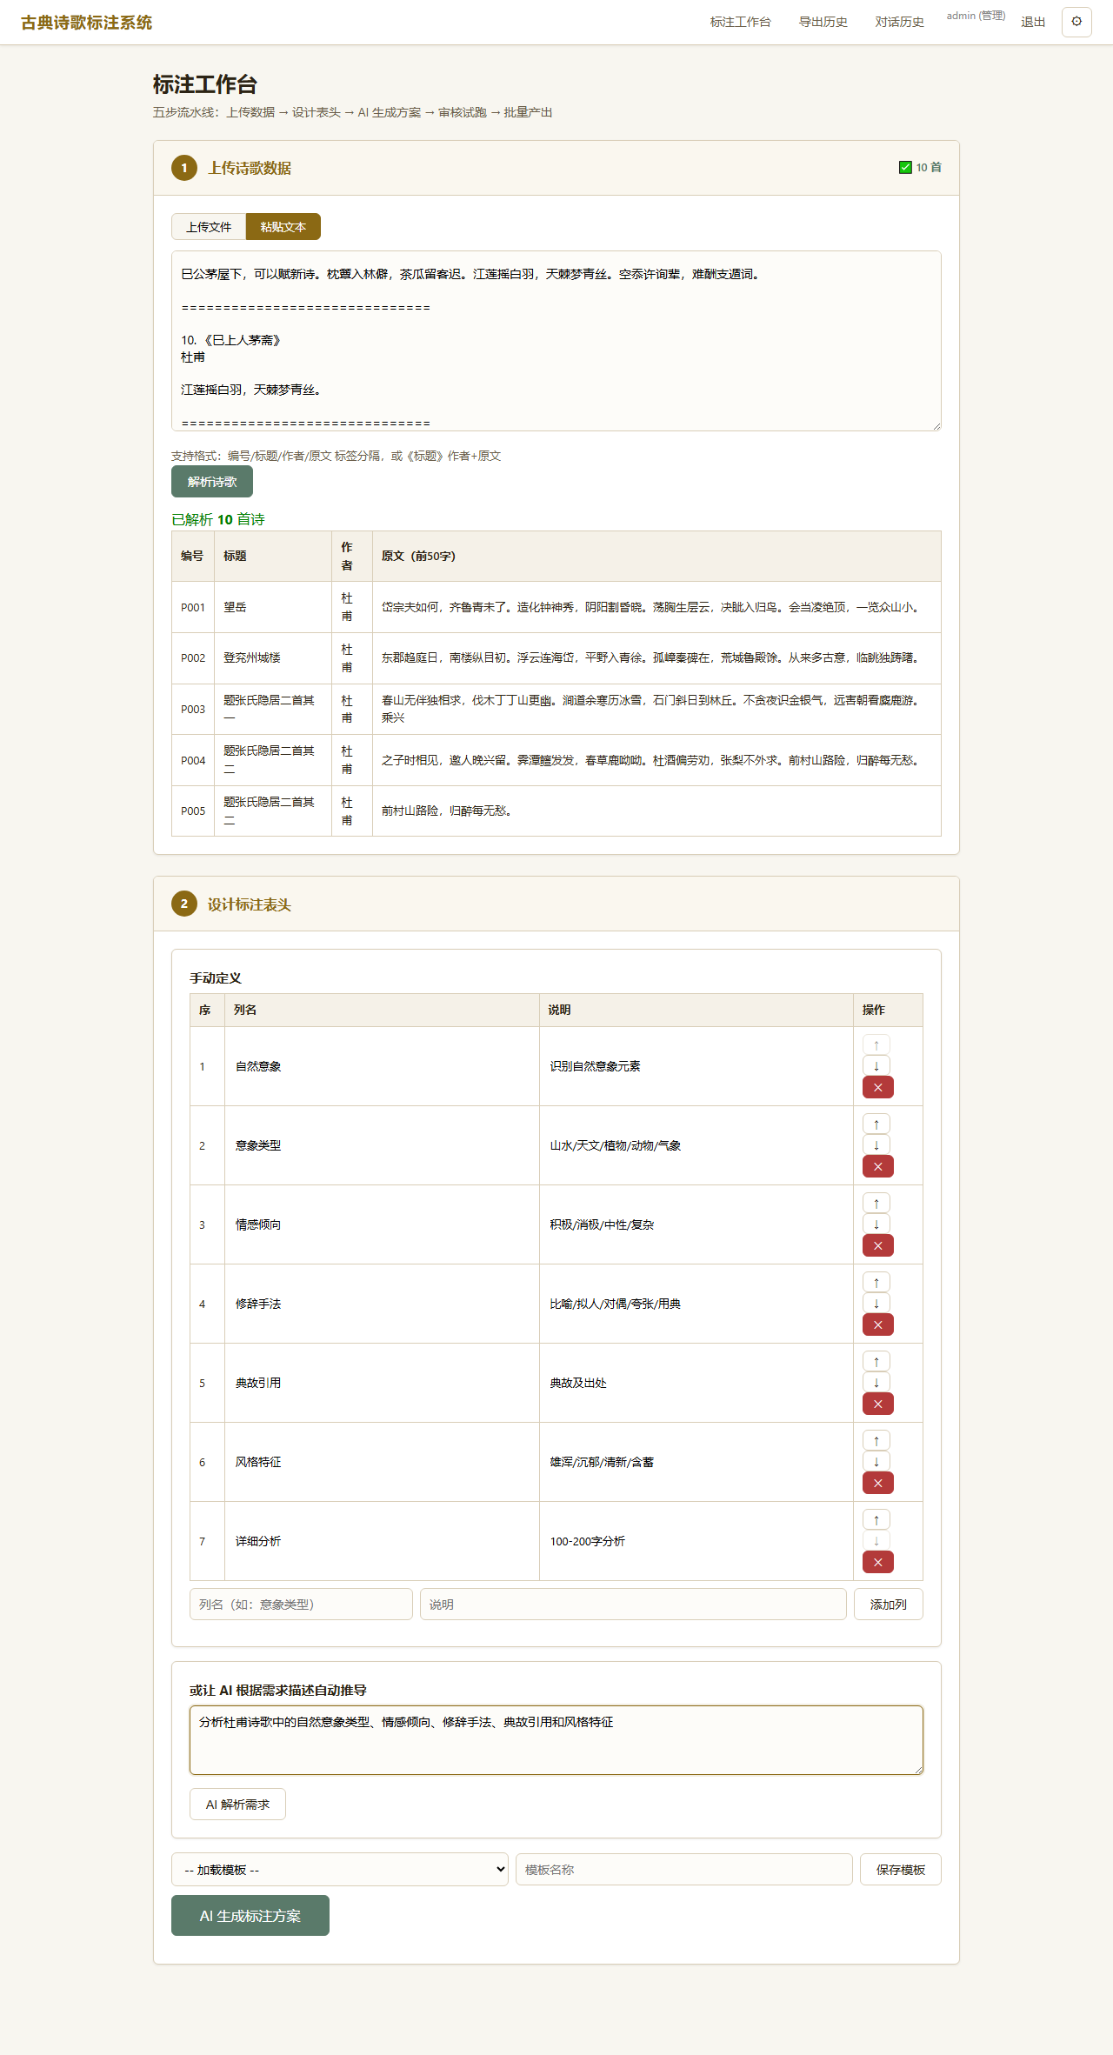
操作流程
本测试手动添加7个标注字段：自然意象、意象类型、情感倾向、修辞手法、典故引用、风格特征、详细分析。表格界面支持编辑、排序、删除。AI推导区域输入自然语言需求描述，可调用LLM自动建议表头。
模板功能
- 12套预置标注模板，下拉选择一键加载
- 支持用户保存自定义模板

3.2.3 步骤三：审核标注方案
图3.2.3-1 AI生成的标注方案审核页面
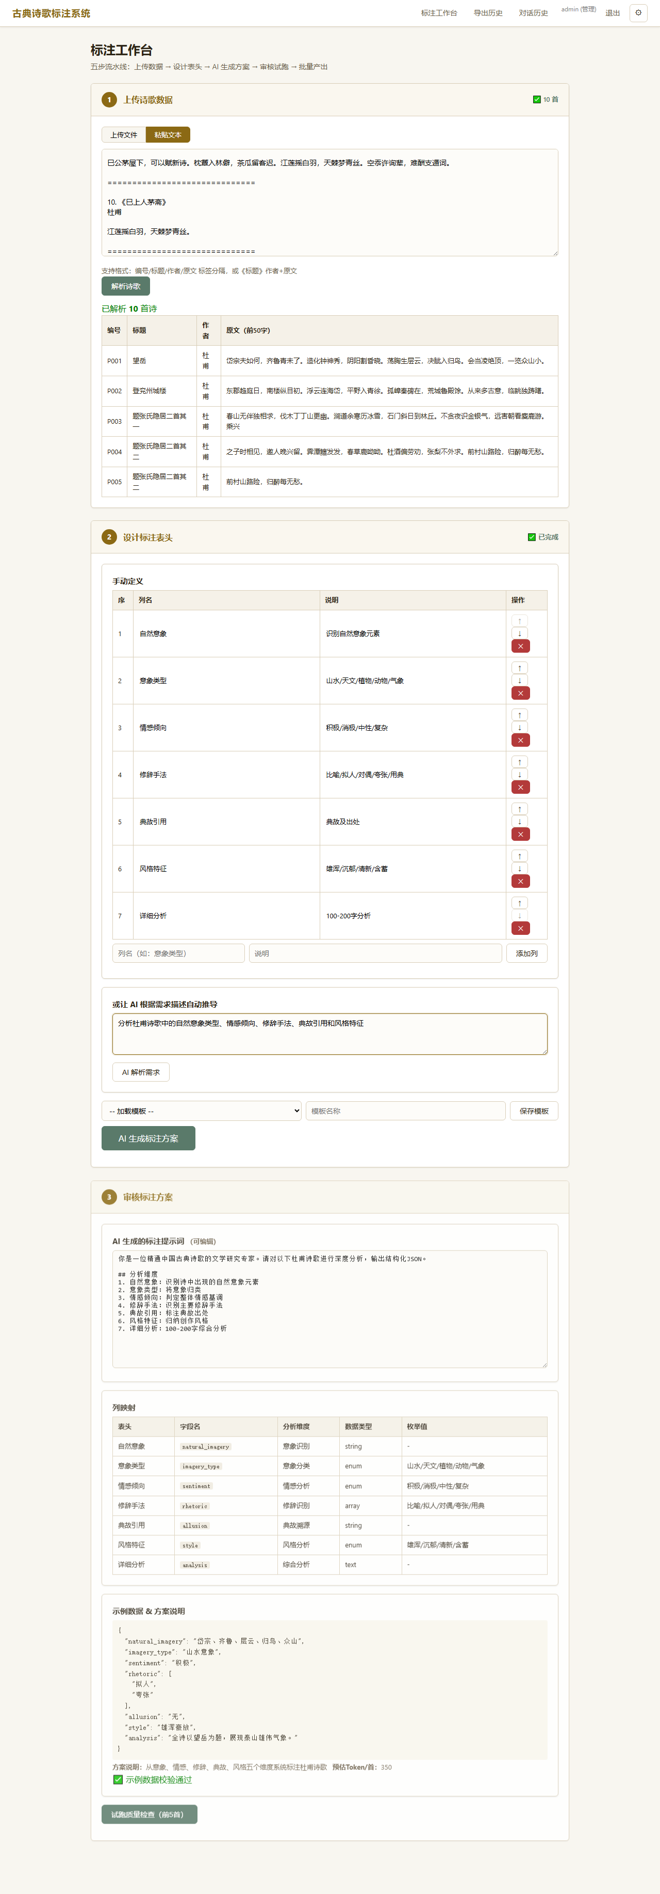
审核页面组成
- 生成的标注提示词（可编辑textarea）——用户可直接修改
- 列映射表——表头名称、字段名、分析维度、数据类型、枚举值
- 示例数据行（JSON）——展示完整标注示例
- 方案说明+预估Token消耗
- 示例数据校验结果
设计价值
透明可控：用户可查看和编辑AI生成的提示词；结构化映射：清晰展示标注维度与字段对应关系；预估可见：Token消耗预估帮助评估批量成本。

3.2.4 步骤四：试跑质量检查
图3.2.4-1 试跑质量检查结果与方案确认
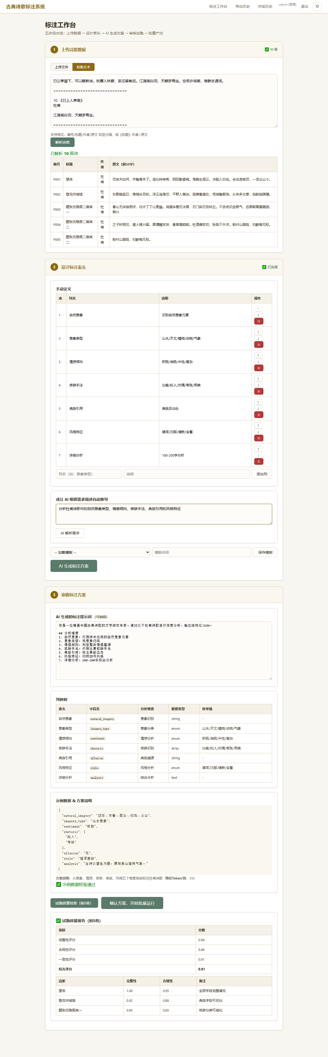
质量检查
对前5首诗歌进行试标注，生成三维质量评分报告：
- 完整性评分（0.94）：各字段填充率
- 合规性评分（0.88）：枚举值在预定义范围内
- 一致性评分（0.91）：同作者多首诗一致性
- 综合评分（0.91）：三维加权综合
- 逐诗详情：每首诗的得分及备注说明
检查通过后，确认方案按钮自动显示，点击进入批量运行阶段。

3.2.5 步骤五：批量运行与导出
图3.2.5-1 批量运行完成——10首杜甫诗标注结果
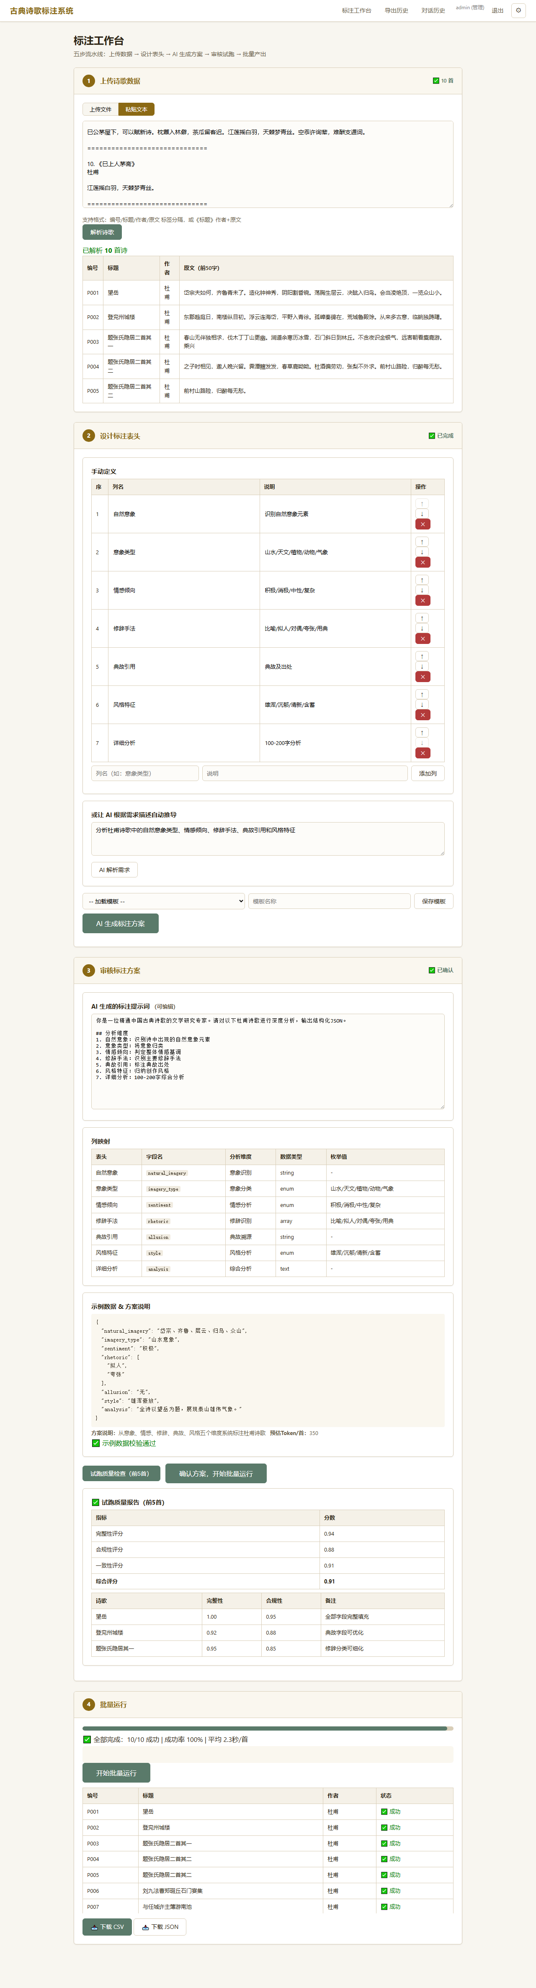
批量运行
线程池并发处理（5-20工作线程），SSE实时推送进度：进度条+当前处理数/总数+成功率+处理速率+预计剩余时间。实时结果表格展示每首诗的处理状态（成功/失败）。
断点续传
基于SQLite持久化每首诗的处理状态。中断后可从已完成位置恢复，无需从头处理。
结果导出
支持CSV（UTF-8-BOM，Excel不乱码）和JSON双格式下载。

3.3 数据看板
图3.3-1 数据看板——10首杜甫诗标注完成后的统计
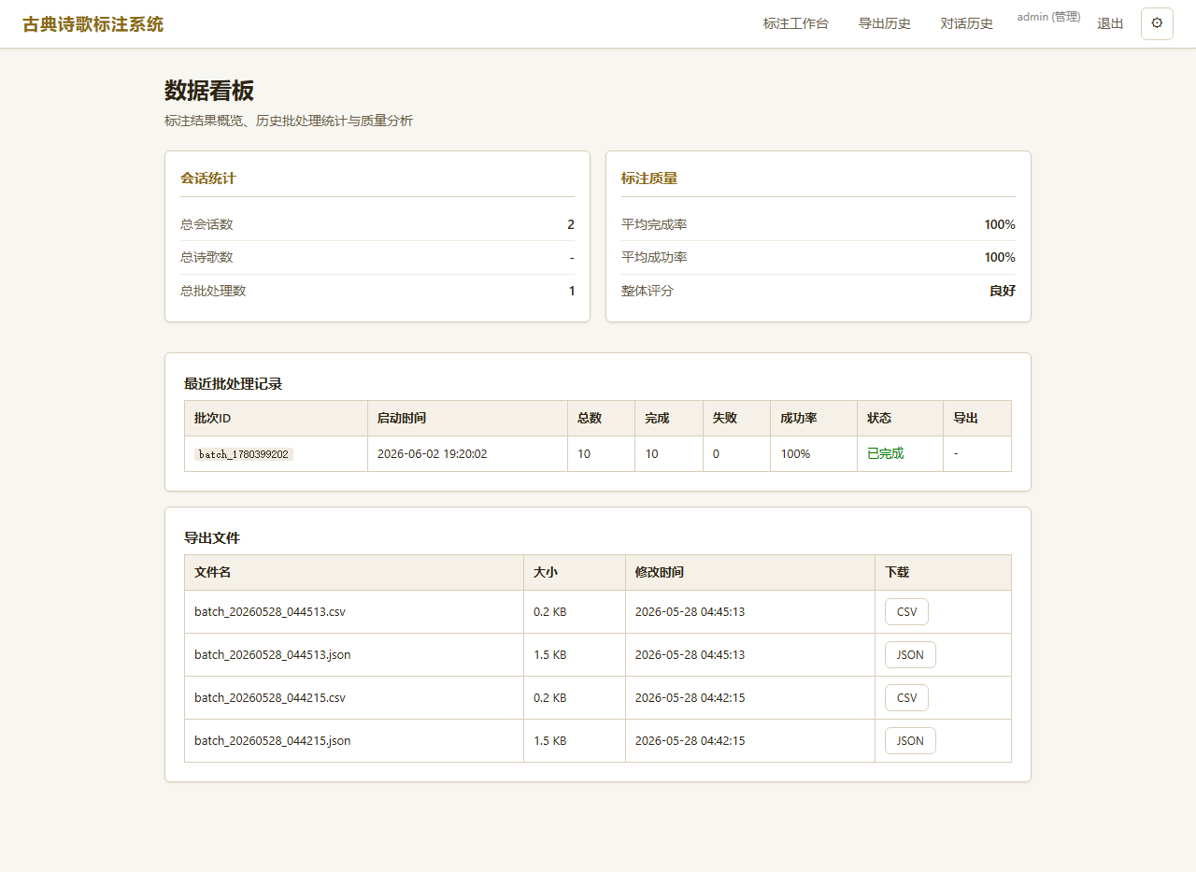
页面定位
系统运行监控与数据总览页面。顶部统计卡片+批处理历史表格+导出文件列表。
功能模块
（1）会话统计卡片：总会话数、总诗歌数、总批处理数。（2）标注质量卡片：平均完成率、平均成功率、整体评分。（3）批处理记录表格：批次ID、时间、完成/失败数、成功率、状态、导出操作。（4）导出文件列表：文件名、大小、时间、下载按钮。

3.4 语料库浏览器
图3.4-1 语料库浏览器——10首杜甫诗语料数据
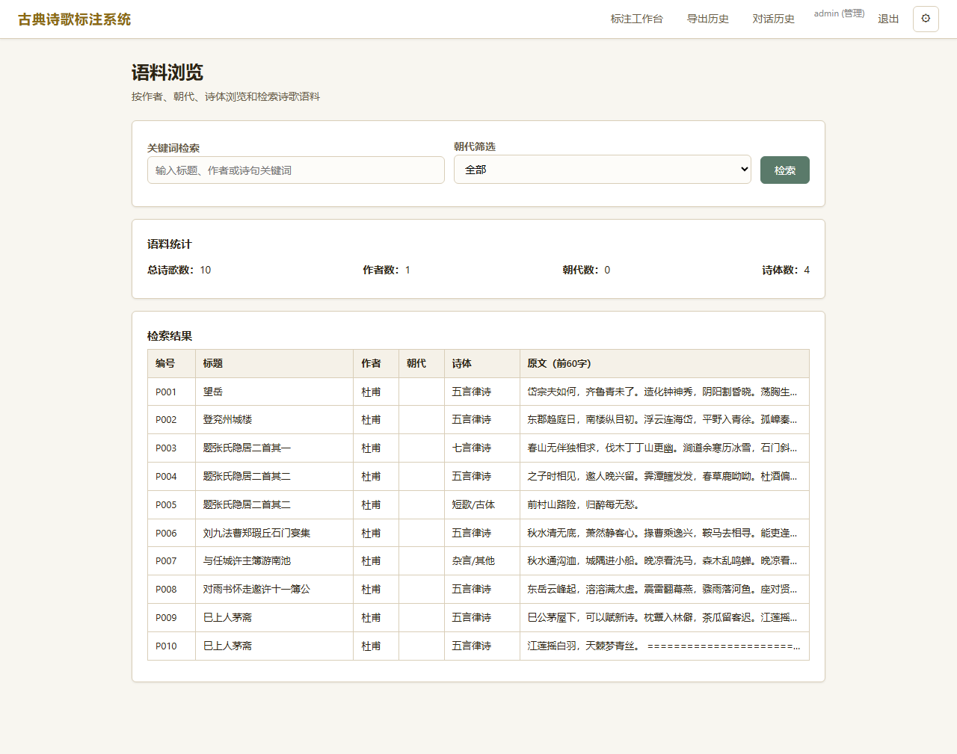
页面定位
诗歌数据管理与探索页面。检索区+统计区+结果表格。
功能模块
（1）关键词检索：基于倒排索引的bigram+unigram中文全文搜索。（2）朝代筛选：动态加载朝代选项。（3）语料统计：诗人数、诗歌数、朝代/诗体分布。（4）结果表格：编号、标题、作者、朝代、诗体、原文（前60字预览）。

3.5 对话历史
图3.5-1 对话历史记录列表
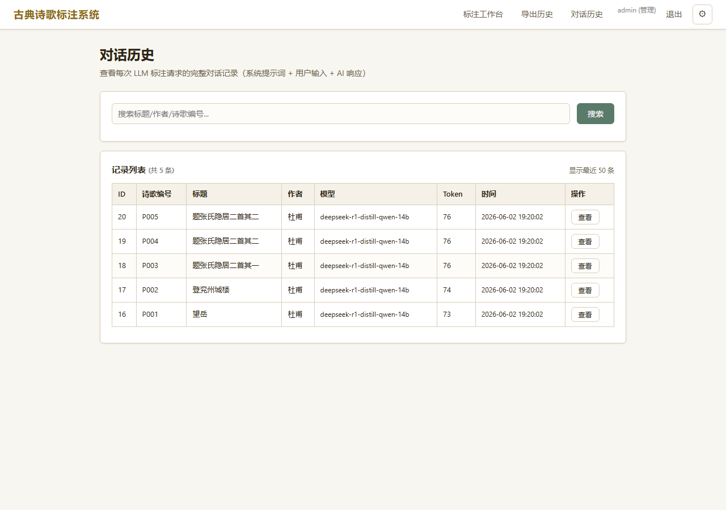
图3.5-2 对话详情弹窗——完整提示词与AI响应
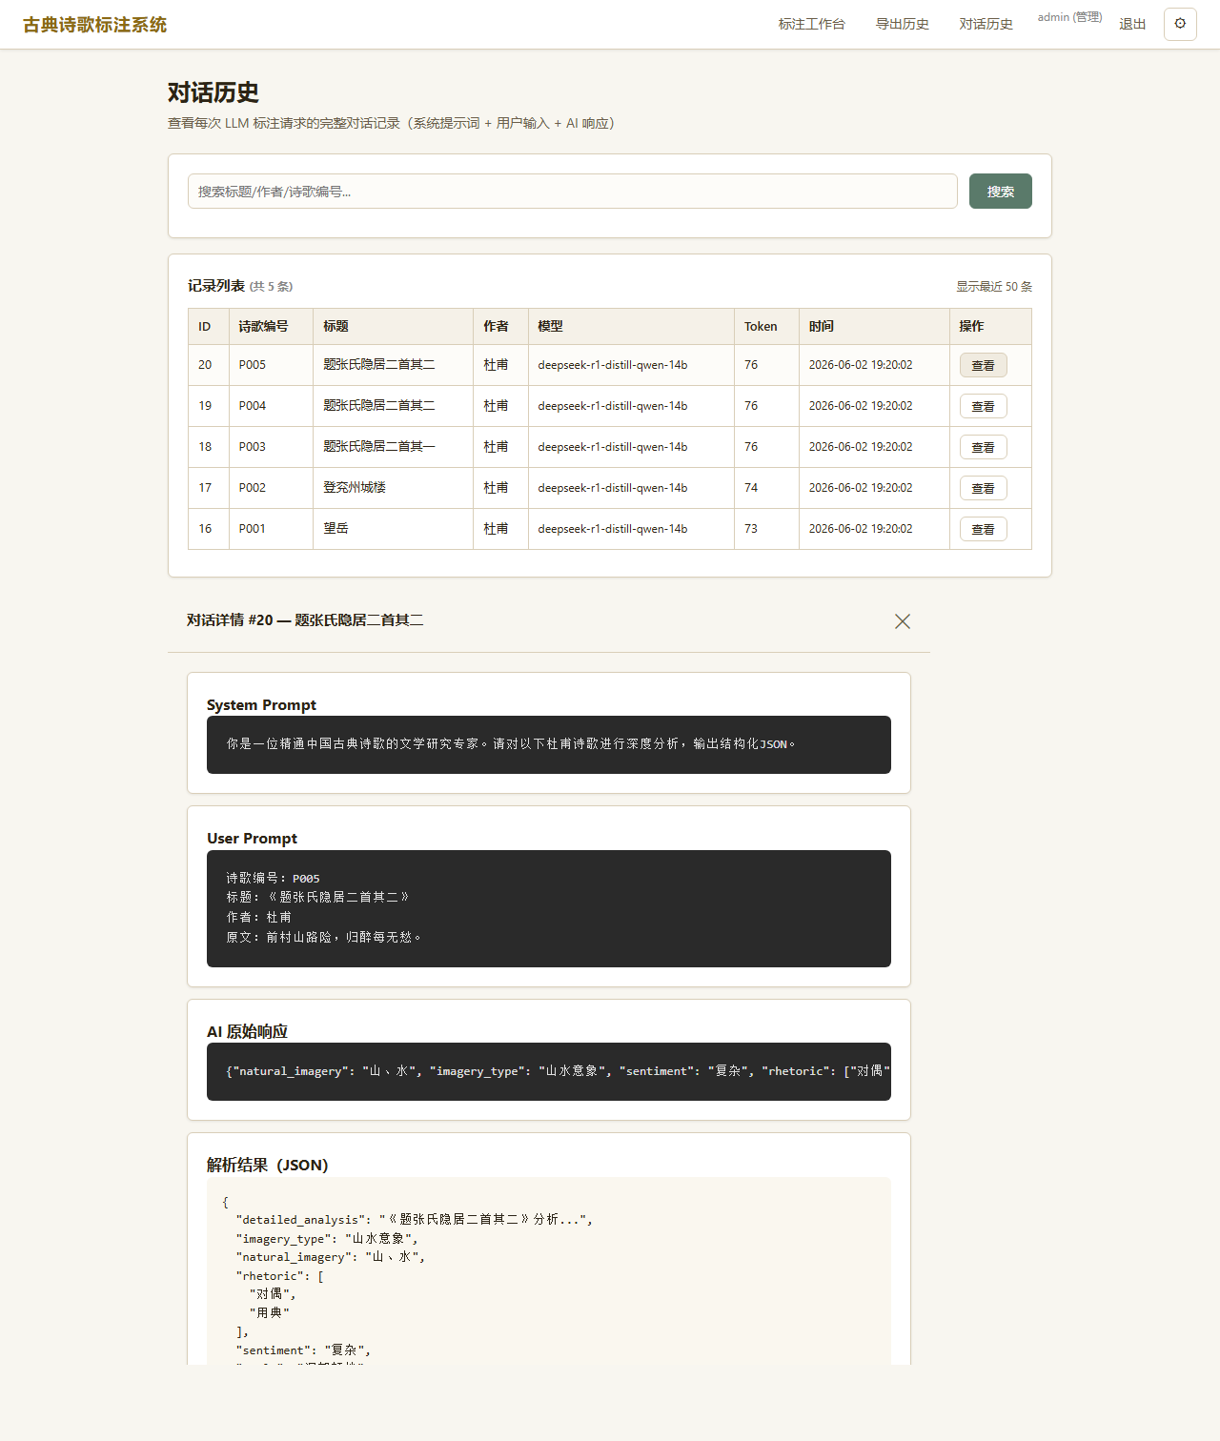
页面定位
LLM交互审计与调试页面。搜索区+列表表格+详情弹窗。
功能模块
（1）记录列表：ID、诗歌编号、标题、作者、模型名称、Token估算、时间、查看按钮。默认50条，支持分页。（2）搜索：按标题/作者/诗歌编号关键词搜索。（3）详情弹窗：完整展示系统提示词、用户提示词、AI原始响应、解析结果。支持滚动查看长文本。
设计价值
- 全链路可追溯：每次LLM交互的完整输入/输出均被记录
- 调试友好：弹窗并排展示提示词和响应
- 审计合规：完整交互日志可作为软著、论文的数据溯源支撑

3.6 导出历史
图3.6-1 导出历史页面
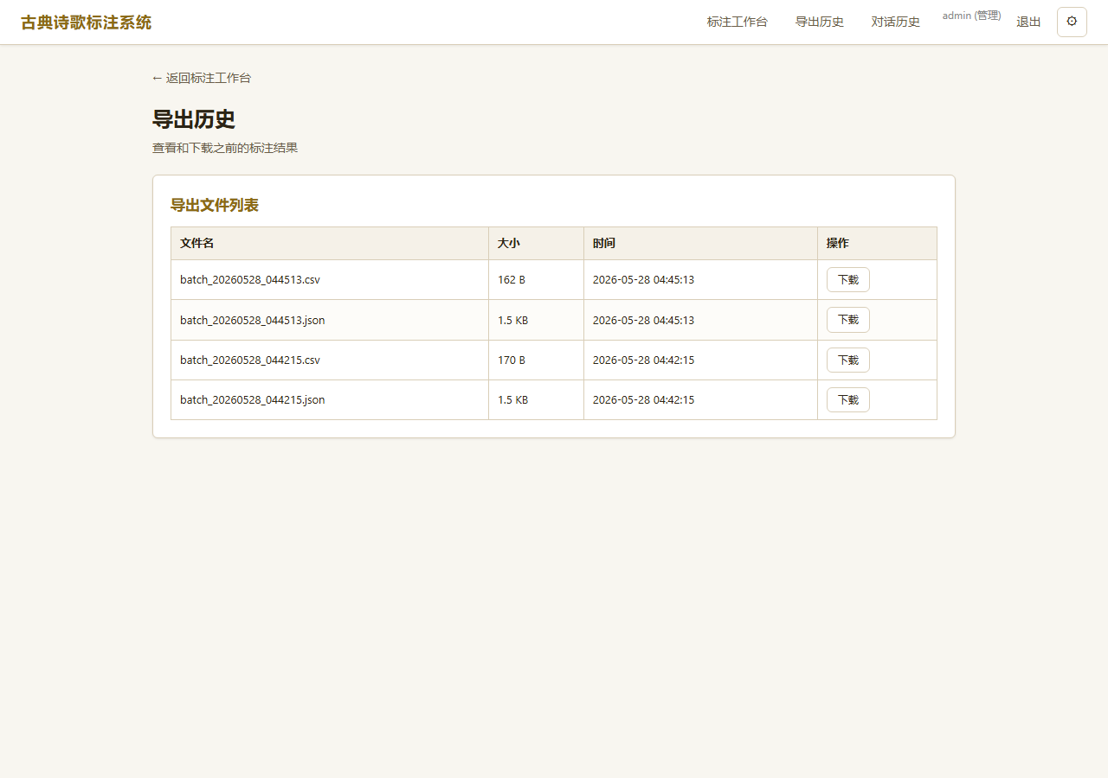
页面定位
标注成果集中管理页面。文件列表展示文件名、大小（自动格式化）、时间、下载按钮。CSV和JSON各有独立下载链接。

第四章 API接口清单
系统提供57个RESTful API端点，以下按功能域分类列出。所有API路由均受认证保护（除/auth/register和/auth/login外），需携带有效Session Cookie。

4.1 用户认证
接口 | 功能 | 说明
POST /api/auth/register | 用户注册 | 提交username和password
POST /api/auth/login | 用户登录 | 验证凭证，设置session
POST /api/auth/logout | 用户登出 | 清除session
GET /api/auth/me | 当前用户信息 | 返回登录状态、用户名、角色

4.2 会话管理
接口 | 功能 | 说明
GET /api/sessions | 列出所有会话 | 返回会话列表及统计
POST /api/sessions/create | 创建新会话 | 生成唯一会话ID
POST /api/sessions/resume/<sid> | 恢复指定会话 | 加载会话上下文和数据

4.3 标注管线（Meta-Prompting）
接口 | 功能 | 说明
POST /api/poems/upload | 上传/解析诗歌 | 接收文本内容，解析为结构化诗歌列表
POST /api/parse-requirement | AI解析标注需求 | 根据自然语言推导标注表头
POST /api/design-schema | AI设计标注方案 | 生成标注提示词和Schema
POST /api/validate-headers | 校验表头结构 | 验证表头定义合理性
POST /api/quality-check | 试跑质量检查 | 前5首诗试标注并评分
POST /api/sync-schema | 同步Schema | Schema写入数据库
GET /api/batch-run | 启动批量运行 | SSE流式推送实时进度
POST /api/batch-resume/<rid> | 恢复批量运行 | 从断点继续未完成批次
GET /api/batch-runs | 列出所有批次 | 返回批次历史记录

4.4 模板库
接口 | 功能 | 说明
GET /api/list-templates | 列出所有模板 | 返回模板名称列表
GET /api/load-template/<name> | 加载指定模板 | 返回模板完整定义
POST /api/save-template | 保存模板 | 保存当前表头方案
GET /api/template-library | 浏览模板库 | 12套预置模板详情
POST /api/template-library/recommend | 推荐模板 | 根据需求推荐匹配模板
GET /api/template-library/<key> | 查看模板详情 | 指定模板完整信息
POST /api/template-library/<key>/apply | 应用模板 | 模板加载到工作台

4.5 语料库管理
接口 | 功能 | 说明
GET /api/corpus/stats | 语料库统计 | 诗人数、诗歌数、分布
GET /api/corpus/poems | 分页查询诗歌 | 支持分页和筛选
GET /api/corpus/author/<author> | 按作者查询 | 该作者全部诗歌
GET /api/corpus/search | 全文搜索 | 倒排索引中文关键词搜索

4.6 标注辅助工具
接口 | 功能 | 说明
POST /api/tools/detect-imagery | 意象检测 | 识别诗歌意象词汇
POST /api/tools/detect-allusions | 典故检测 | 15种典故模式识别
POST /api/tools/sentiment | 情感分析 | 情感极性判别
GET /api/tools/word-frequency | 词频统计 | 词语频率分布
GET /api/tools/imagery-evolution/<word> | 意象演变 | 特定意象时代演变
GET /api/tools/author-style/<author> | 作者风格指纹 | 风格特征分析
POST /api/tools/compare-authors | 跨作者对比 | 多作者风格对比
POST /api/tools/rhyme | 押韵检测 | 押韵模式分析
GET /api/tools/cooccurrence/<word> | 意象共现 | 共现关系分析

4.7 文本预处理
接口 | 功能 | 说明
POST /api/preprocess/normalize | 文本归一化 | 全角半角/异体字/空白
GET /api/preprocess/dedup | 去重检查 | 检测重复诗歌
GET /api/preprocess/validate | 格式校验 | 校验数据格式
GET /api/preprocess/groups/<by> | 按维度分组 | 朝代/作者/诗体
POST /api/preprocess/reading-level | 可读性评估 | 阅读难度等级

4.8 质量评分与报告
接口 | 功能 | 说明
GET /api/quality-score/<rid> | 获取质量评分 | 三维质量评分
GET /api/report/<rid> | 生成详细报告 | 格式化文本报告
GET /api/report/<rid>/summary | 生成执行摘要 | JSON格式摘要

4.9 数据导出
接口 | 功能 | 说明
GET /api/list-exports | 列出导出文件 | 文件元信息列表
GET /api/export/csv/<filename> | 下载CSV | UTF-8-BOM编码
GET /api/export/json/<filename> | 下载JSON | 结构化标注数据

4.10 对话历史
接口 | 功能 | 说明
GET /api/conversations | 列出对话记录 | 最近50条，支持分页搜索
GET /api/conversations/<id> | 查看对话详情 | 完整提示词和响应

